
大东方(600327)

向宽而行，打造连锁儿科生态圈
——大东方首次覆盖报告

报告日期：2024 年 02 月 23 日

报告导读
把握连锁儿科优质流量入口，多赛道协同布局增量可期。
投资要点
儿科医疗： 供需共振空间广阔，民营机构差异化破局
需求侧： 受益于需求端客群基数+新生代父母育儿精细化趋势， 儿科医疗空间广 阔，据新世纪医疗官微披露估算， 2016-2021 年中国儿科医疗服务市场规模可保 持 20%年复合增速，至 2021 年达 2304 亿元。
供给侧： 截至 21 年，我国每千名儿童床位数/儿科医师数分别为 2.2 个/0.78 人，
较 2030 年 3.17 个/1.12 人的发展目标差距较大，与此同时儿童医院床位使用高负 荷，行业供需失衡现象明显。近年来鼓励社会办医、多点执业等相关政策频出， 鼓励民营机构发展， 未来有望与定位严肃医疗兜底服务的公立医院形成互补， 当 前行业暂无强有力头部品牌跑出， 后续或存在进一步整合空间。
行业趋势： 受儿科医疗自身特点影响，公立医疗消费心智稳固， 民营机构在实际 市场竞争中本质为公立机构的补充， 其发展壮大需要直面消费信任度及自身业务 可持续性痛点。 我们认为差异化定位+多元化延展+连锁化经营或为民营儿科破 局之道， 即选取复购属性强、医保覆盖少的高潜赛道， 并重视客群多维度、全生 命周期需求挖掘，此外在运营端借力线上导流缓解获客难题，连锁扩张塑造消费 认知，最终建立自身品牌效应、实现与公立机构的差异化竞争。
大东方： 把握身高管理流量入口，多赛道布局协同优势明显
2021 年设立子公司均瑶医疗布局医疗健康， 当前已形成特色儿科（涵盖儿童全 发育周期医疗服务和特需儿童康复） 及综合医院两大板块布局。 截至 23H1 公司 运营 50 家儿童医疗服务连锁机构（23 健高儿科+21 雅恩健康+6 知贝医疗），覆 盖全国超 30 个大中型城市，23H1 医疗业务营收 12.2 亿元， 占比达 69%。
客户流量入口+高协同赛道延展+医师资源储备， 公司儿科连锁三大品牌核心优 势各有侧重：
1）健高儿科： 卡位生长激素黄金赛道，天然具备流量入口属性， 可为后续拓展 夯实客群基础。我国儿童矮小症市场高基数+低渗透，预计 2018-2030 年市场规 模 CAGR 达 16%，行业集中度极高，龙一为长春高新子公司金赛药业，市占率 超 70% 。健高定位金赛药业下游医疗服务平台， 22 年全年收入约 18.6 亿，同比 +101%，占公司医疗业务比重超 80%。大东方收购后， 对其诊前-诊中-诊后流程 标准化改造， 预计将持续发挥生长激素流量池功能，横向拓展高毛利专科项目。
2）雅恩健康：强标准化能力+业务协同性强，有望赋能公司连锁服务体系构
建。我国孤独症儿童患病率逐年增长，患儿家庭年均康复费用超 8 万元，与此同 时残联在册康复教师与患儿比例高达 1:130，供需矛盾突出。雅恩健康拥有 18 年 教学经验，具备完善课程体系和强标准化输出能力，截至 23H1 在北京上海等 7 大城市设立 20 余家服务中心，线上线下累计服务 36 万+家庭，2022 年收入 0.45 亿元/+361%。中国医药报研究显示 90%的矮小症患儿有不同程度的自卑抑郁等 心理或行为障碍，健高及雅恩客户画像重叠较高，后续亦有望进一步导流， 强化 业务协同。
3）知贝医疗： 重视医师梯队储备及培养，贯通线上线下闭环生态，可为儿科业 务提供人才及生态圈建设支持。知贝创始人为微博大 V、明星医师欧茜，具有较 强品牌影响力，业务端以儿童医疗为切入点，结合家庭成员需求进行业务延展， 打造“儿-妇- 美”一站式服务版图；运营端将线上高频次互动与线下诊疗相结合， 构建医疗服务闭环， 目前已在广州、中山、佛山、昆明、深圳等地设立 6 家机
构，服务人次达 10 万+。

投资评级: 买入(首次)
分析师：王长龙
执业证书号： S1230521020001 wangchanglong@stocke.com.cn
分析师：汤秀洁
执业证书号： S1230522070001 tangxiujie@stocke.com.cn
分析师：周明蕊
执业证书号： S1230523060002 zhoumingrui@stocke.com.cn

基本数据
收盘价  总市值(百万元)  总股本(百万股)  股票走势图 |  | ￥3.95 3,494.88 884.78
26% 14% 3% -9% -21%  -33% | 大东方 上证指数
26% 14% 3% -9% -21%  -33% | 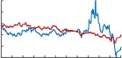
26% 14% 3% -9% -21%  -33% | 23/02  23/03  23/04  23/06  23/07  23/08  23/09  23/10  23/11  23/12  24/01  24/02
相关报告

盈利预测与估值
大东方战略转型儿科医疗高景气赛道，卡位生长激素优质流量入口，自身儿童发
育全周期业务高效协同，一体化布局稳步推进，叠加商业零售基本盘经营稳健，
值得持续关注， 预计 2023-25 年公司归母净利润为 2.0/2.3/2.8 亿元，同比
+13%/17%/20% ， 当前市值下对应 PE 为 18/15/13 倍， 首次覆盖， 给予“ 买入”评
级。
风险提示
消费力恢复不及预期， 行业竞争加剧，新店及新业务拓展不及预期， 医疗事故风
险。
财务摘要

(百万元) | 2022A | 2023E | 2024E | 2025E
营业收入 | 3,130 | 3,577 | 4,149 | 4,957
(+/-) (%) | -54.7% | 14.3% | 16.0% | 19.5%
归母净利润 | 174 | 197 | 230 | 275
(+/-) (%) | -72.8% | 13.0% | 17.0% | 19.5%
每股收益(元) | 0.20 | 0.22 | 0.26 | 0.31
P/E | 20.1 | 17.8 | 15.2 | 12.7
资料来源：浙商证券研究所

正文目录
1 深耕现代消费，转型大健康增长再提速 6
1.1 无锡百货零售龙头，向医疗健康新赛道进军 6
1.2 股权结构清晰， 管理团队稳定 7
1.3 转型期表观业绩波动， 医疗板块将成新增长极 8
2 民营儿科：聚焦高潜业务+连锁化赋能， 优质赛道布局正当时 10
2.1 概览：行业扩容政策支持，民营儿科乘风而起 10
2.2 展望：长尾出清格局优化，标准连锁+线上线下一体大势所趋 12
3 把握身高管理流量入口，多赛道布局儿科旗舰冉冉升起 14
3.1 健高儿科：身高管理连锁龙头， 向儿童全发育进军 14
3.2 雅恩健康：课程体系独家认证， 强标准化输出驱动品牌建设 16
3.3 知贝医疗：医师储备资源丰富， 线上线下一体化打造服务闭环 19
3.4 业务高效协同+均瑶赋能一体化， 儿科蓝图徐徐展开 20
4 商业零售板块：无锡商贸百货龙头，基本盘稳固 21
4.1 百货零售：百货+社区超市+便利店，多层次打造零售业态 21
4.2 三凤桥：区域特产塑造强认知， 积极挖掘 B 端新增量 22
5 盈利预测与估值 24
5.1 盈利预测分析 24
5.2 估值分析及投资建议 25
6 风险提示 26

图表目录

图 1： 大东方发展历程 6
图 2： 大东方医疗健康业务版图（截至 23H1，图中列示为均瑶医疗对各标的持股比例） 7
图 3： 均瑶集团五大业务板块 7
图 4： 大东方股权结构（截至 2024.1.31） 8
图 5： 2019-2023Q3 公司营业收入及增速 9
图 6： 2019-2023Q3 年公司归母净利润及增速 9
图 7： 2020-2023H1 公司收入拆分 9
图 8： 2019-2023H1 公司毛利率及净利率表现 9
图 9： 2020-2023H1 公司各业务板块毛利率表现 9
图 10： 2020-2023H1 公司费用率表现 9
图 11： 2010—2022 年 0- 14 岁人口（亿人） 及占总人口比例 10
图 12： 新生代父母学历画像（截至 2021 年） 10
图 13： 儿科医疗行业产业链概览 10
图 14： 公立医院儿科主要临床方向（部分） 11
图 15： 民营儿科机构主要服务方向（部分，2021 年数据） 11
图 16： 2020-2021 年每千名儿童儿科医师及床位数 11
图 17： 公立及民营儿童医院数量 11
图 18： 2015-2021 年医疗机构医师日均负担人次 11
图 19： 2015-2021 年各类医疗机构床位平均使用率 11
图 20： 儿科行业投融资数量（单位：起， 21 年数据截至 11 月） 13
图 21： 2018 年儿童医疗市场细分专科数量占比 13
图 22： 育学园线上 APP 13
图 23： 育学园线下门诊 13
图 24： 居民医疗信息数字化管理图示 14
图 25： 中国儿童 PGHD 治疗市场规模（十亿美元） 14
图 26： 2020 年生长激素市场竞争格局 14
图 27： 健高儿科发展历程 15
图 28： 健高儿科全国布局 15
图 29： 2019—2022 年健高儿科营业收入及增速 15
图 30： 健高儿科诊前-诊中-诊后标准化流程 15
图 31： 孤独症谱系障碍患者主要症状及发生率 16
图 32： 2022 年我国孤独症儿童数量 16
图 33： 我国孤独症康复机构数量 17
图 34： 2021 年我国孤独症儿童康复教师数量 17
图 35： 雅恩健康发展历程 17
图 36： 雅恩健康课程干预体系 17
图 37： 2019—2022 年雅恩健康收入及增速 17
图 38： 雅恩健康课程体系覆盖儿童全周期 18
图 39： 儿童课程体系四大模块 19
图 40： 雅恩健康家长课程体系 19
图 41： 知贝线上课程、咨询及科普 20
图 42： 知贝医疗线下门诊场景 20

图 43： 雅恩健康与健高儿科协同价值 21
图 44： 金华联济医院与健高儿科、雅恩健康合作 21
图 45： 儿科医疗服务行业上下游产业链延展 21
图 46： 大东方百货地处核心商圈 22
图 47： 大东方升级焕新， 聚集“首店经济” 22
图 48： 百业超市店面一览 22
图 49： 公司旗下湖北 7-eleven 首店开业 22
图 50： 三凤桥熟食业务总店-三凤桥肉庄 23
图 51： 三凤桥品牌礼品性食品 23
图 52： 三凤酒家门店 23
图 53： 三凤桥客堂间门店 23

表 1： 公司核心管理层履历 8
表 2： 近年来民营儿科医疗服务部分支持政策梳理 12
表 3： 儿童医疗服务市场发展历程 12
表 4： 健高儿科科室设置 16
表 5： 雅恩健康专家团队（部分） 18
表 6： 知贝医疗部分专家团队 19
表 7： 知贝医疗开设科室一览 20
表 8： 三凤桥发展历程 22
表 9： 大东方收入拆分（百万元） 24
表 10： 区域百货零售类可比公司估值表（单位： 亿元） 25
表 11： 医疗服务类可比公司估值表（单位：亿元） 26
表附录： 三大报表预测值 27

1 深耕现代消费，转型大健康增长再提速

1969年
前身“ 国营东方红 ” 商场成立

1.1 无锡百货零售龙头，向医疗健康新赛道进军
因时制宜积极转型，商业零售+医疗健康双轮驱动。 大东方前身为成立于 1969 年的无 锡东方红商场， 1988 年完成改革组建无锡商业大厦公司，后于 2002 年上交所上市，逐步 形成“以百货零售为主体， 以汽车经营业务和食品制造经营为两翼”的业务布局。近年来 由于传统汽车业务增速疲软，对应 2017-2020 年营收 CAGR 仅为 1.7%，公司主动进行战略 转型，于 2021 年剥离汽车板块，并成立上海均瑶医疗正式切入医疗健康领域，确立了“商 业零售+医疗健康”双主业战略。
图'： 大东方发展历程

2002年
于上交所挂牌上市 ；确定一体 两翼“ 以百货零售为主体，汽 车经营服务和食品制造经营为 两翼 ”的发展战略

2021年
成立均摇医疗平台，
确立“商业零售+医疗
健康 ”双主业战略

1988年 2005年
整体更名为无锡商业大 厦大东方股份有限公司
东方红商场改革为无锡商 业大厦，公司正式成立

资料来源：公司官网， wind，浙商证券研究所
概览： 商业零售=百货零售+三凤桥品牌经营； 医疗健康=儿童特色专科+综合医院。
百货零售： 构建百货商场+超市+便利店多层次零售矩阵。其中大东方百货定位中高端 精品销售与服务，坐落于无锡梁溪区核心商圈，拥有近 50 万注册会员和优质 VIP 客群；百 业超市定位社区生活连锁， 截至 23H1 在江苏共有 6 家门店；便利店业务运营主体为 7-
eleven，截至 23H1 在湖北地区共有 34 家门店，其中直营 12 家，加盟 22 家。
三凤桥品牌：布局熟食、礼品性食品及餐饮三大板块。 熟食业务核心产品为区域特色 三凤桥酱排骨， 截至 23H1 共经营 44 家食品专卖店， 临近年关或重大节日期间日销售量最 高可突破 20 吨，营业额达百万；礼品性食品业务主要以真空包装礼盒形式销售三凤桥酱排 骨及太湖熏鱼等无锡特色食品；餐饮业务经营主体为三凤酒家和三凤桥 • 客堂间， 定位无 锡本帮菜，当前在无锡主流商圈共有 3 家门店。
医疗健康： 儿童特色专科为主，综合医院为辅。2021 年大东方设立子公司均瑶医疗布 局医疗健康产业，当前已形成特色儿科（涵盖儿童全发育周期医疗服务和特需儿童康复） 及综合医院两大板块布局。具体来看：1）儿童特色专科：定位消费医疗，目前由健高儿 科、雅恩健康、知贝医疗组成，分别专注于儿童全发育成长、儿童康复训练和儿童及家庭 健康管理，截至 23 年中报运营 50 家儿童医疗服务连锁机构（23 健高儿科+21 雅恩健康+6 知贝医疗），覆盖全国超 30 个大中型城市； 2）综合医院： 定位严肃医疗并聚焦骨科特色，
运营主体为金华联济医院和沭阳中心医院， 分别坐落于浙江金华市和江苏沭阳县， 当地人 口基数大且经济发展良好， 具有较大医疗需求空间。

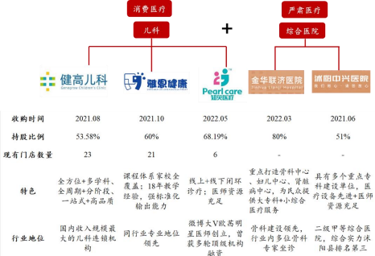
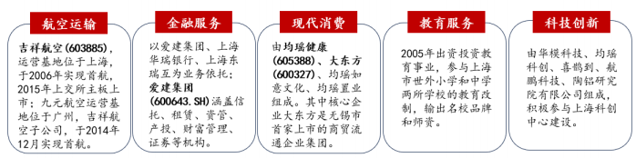
图2： 大东方医疗健康业务版图（截至 23H1，图中列示为均瑶医疗对各标的持股比例）

资料来源：wind，公司公告， 公司官方公众号，浙商证券研究所

1.2 股权结构清晰，管理团队稳定
均瑶集团赋能业务拓展， 股权结构稳定清晰。 公司实控人为上海均瑶集团，均瑶集团 以实业投资为主，现已形成航空运输、金融服务、现代消费、教育服务、科技创新五大业 务板块， 具有丰富的产业投资及投后管理体系，可全方位赋能大东方业务拓展。公司第一 大股东为江苏无锡商业大厦集团有限公司， 持股 44.71%，下设数个子公司分别经营百货、 食品、医疗等业务，各主体分工明确，整体股权结构稳定清晰。
图3： 均瑶集团五大业务板块

资料来源：均瑶集团官网，浙商证券研究所

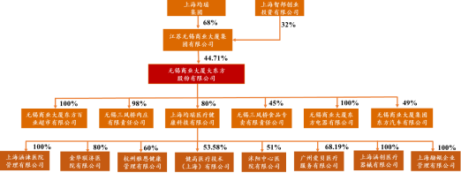
图4： 大东方股权结构（截至 2024.1.31）

资料来源：wind，浙商证券研究所
均瑶系高管挂帅， 医疗核心团队经验丰富。公司主要管理层多在均瑶系任职多年， 其 中董事长林乃机为现任均瑶集团副总裁，曾历集团航空服务公司总经理、均瑶集团董事会 秘书等职，具有多年产业投资运营及行政管理经验；公司董事兼均瑶医疗董事长吴志军深 耕医疗健康行业近 20 年，曾担任远东宏信副总裁及医院集团董事长， 主导投资并购近 70 家医疗机构，构建了 2 万张床位数规模的医院集团，打造社会资本办医第一梯队， 可有效 赋能公司医疗健康产业布局，为企业转型期发展保驾护航。
表1： 公司核心管理层履历

姓名 | 职位 | 履历
林乃机 | 董事长、董事 | 历任温州天龙包机实业有限公司历任市场部经理、总经理助理，均摇集团航空 服务有限公司营销部经理、总经理，现任上海均摇(集团)有限公司副总裁。
席国良 | 董事、总经理 | 曾任无锡市贸易局财务科副科长、无锡交电站副总经理、江苏无锡商业大厦集 团有限公司副总经理；历任无锡商业大厦大东方股份有限公司第一届至第七届 董事会董事及公司总经理。
倪军 | 董事 | 历任无锡商业大厦集团二百商厦总经理、无锡商业大厦集团总经理助理、无锡 商业大厦大东方股份副总经理、汽车事业部总经理、东方汽车有限公司董事 长,总经理等职;现任江苏无锡商业大厦集团有限公司党委书记。
邵琼 | 董事 | 曾任上海均摇（集团）有限公司人力资源部高级经理、总经理助理、副总经 理；任上海均摇(集团)有限公司人力资源部总经理兼行政企管部总经理。
吴志军 | 董事 | 中国卫生法学会副会长，中国医师协会非公立医疗卫生机构医师工作委员会副 主任委员兼秘书长。上海均摇医疗健康科技董事长，深耕医疗健康行业近 20 年，曾任远东宏信担任副总裁、远东宏信医院集团董事长。
朱晓明 | 董事 | 高级会计师，历任均摇集团天龙航空服务有限公司会计主管、财务经理,上海 均摇(集团)有限公司财务总监助理、财务部总经理等职。
陈辉 | 董事会秘书 | 历任大东方第一至第三届证券事务代表、第四届至第八届董事会秘书，兼任董 事会办公室主任。
资料来源：公司公告， 浙商证券研究所

1.3 转型期表观业绩波动，医疗板块将成新增长极
医疗健康增长强劲，业绩环比改善可期。近年来受业务调整影响，公司整体业绩波动 较大。 2022 年实现营收/归母净利 31.3/1.7 亿元，分别同比下降 55%/73%，主要系： 1）21 年剥离汽车业务，该板块 20 年贡献营收占比达 80%以上； 2）百货零售和食品业务受外部
冲击客流减少业绩有所承压，22 年营收分别为 6.5/1.7 亿元，同比- 10%/- 15%。3）投资收益 下降。此外作为公司发展新引擎的医疗板块 2022 年收入为 22.4 亿元，同比+108%增长强
劲，营收占比达 72%。23 年前三季度公司实现营收/归母净利 26.8/1.3 亿元，同比+15%/- 25%，其中 Q2 单季度利润已恢复正增， Q3 三大主营业务（百货+食品+医疗） 净利亦同比 提升，整体改善趋势明显， 后续有望加速回暖。

图5： 2019-2023Q3 公司营业收入及增速

100  90  80  70  60  50  40  30  20  10  0 | 营业收入（亿元） YOY    2019 2020 2021 2022 22Q1-Q3 23Q1-Q3  13%  15%  31.3  79.4  69.0  %  - | 20%  0%  -20%  -40%  -60%
  93.6 | 23.4 |  |  | 15%  26.8
    2
   | 55%
  -
  -

资料来源：wind，浙商证券研究所

图6： 2019-2023Q3 年公司归母净利润及增速
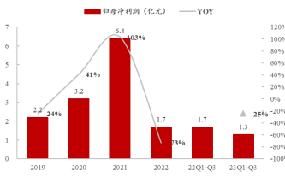
资料来源：wind ，浙商证券研究所

转型+控费驱动净利率提升， 医疗板块盈利能力静待释放。伴随业务转型推进，医 疗健康已成为公司第一大业务， 23H1 营收占比达 69%，此外百货及餐饮食品占比分别 为 21%/7%，高毛利业务占比提升使得公司毛利率近年来呈小幅上行趋势，其中公司医 疗板块处于培育初期， 截至 23H1 毛利率为 7.1%。 费用端来看， 受益于业务结构理顺、 医疗板块整合提速，公司经营规模效应有望逐步释放， 23H1 销售及管理费用率均有所 下降，带动净利率由 22 年全年的 6.1%提升至 8.1%。展望后续，预计作为收入主体的医 疗板块盈利能力提升空间较大 ，将成为公司利润增长核心驱动力。

图7： 2020-2023H1 公司收入拆分

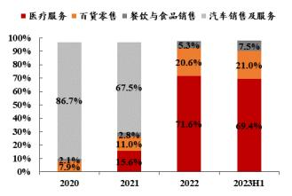
资料来源：wind，浙商证券研究所
图9： 2020-2023H1 公司各业务板块毛利率表现
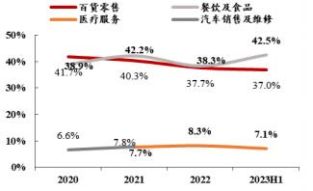
资料来源：wind，浙商证券研究所

图8： 2019-2023H1 公司毛利率及净利率表现

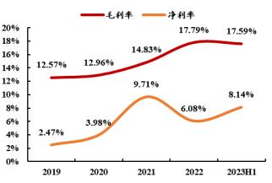
资料来源：wind ，浙商证券研究所
图10： 2020-2023H1 公司费用率表现
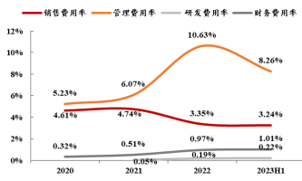
资料来源：wind ，浙商证券研究所

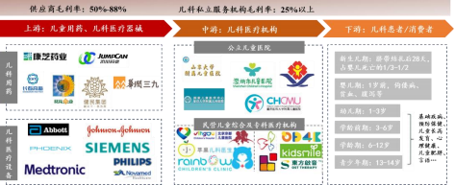
2 民营儿科：聚焦高潜业务+连锁化赋能，优质赛道布局正当时
2.1 概览： 行业扩容政策支持，民营儿科乘风而起
需求：客群基数大+消费精细化，儿科医疗空间广阔。尽管近年来人口出生率有所承 压，但伴随国民身体素质提高及医疗水平发展，我国新生儿、婴幼儿及 5 岁以下儿童死亡 率显著降低，叠加多胎政策放开， 0- 14 岁儿童当前仍有 2.4 亿存量。此外 85 后及 90 后新 生代父母受教育程度普遍较高，养儿理念愈发科学化、精细化， 大基数客群叠加消费意愿 提升将有效驱动儿童医疗服务市场规模增长。据新世纪医疗官微披露， 2012-2016 年中国儿 科医疗服务市场规模由 537 亿元增至 933 亿元，对应 CAGR 达 15%，预计 2016-2021 年可 保持约 20%的年复合增速， 至 2021 年市场规模达 2304 亿元。

图11： 2010 —2022 年 0- 14 岁人口（亿人）及占总人口比例
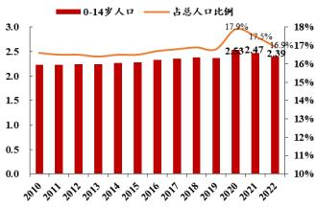
资料来源：wind，浙商证券研究所

图12： 新生代父母学历画像（截至 2021 年）

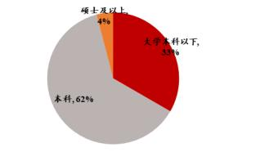

资料来源：艾瑞咨询， 浙商证券研究所

供给：双轨制各有侧重， 民营机构聚焦长周期诊疗业务。 儿童医疗机构位于产业链中 游，主要可分为公立和民营两大体系，其中公立机构主要包括综合医院儿科、儿童医院和 妇幼保健院，主要承接儿童基础病、重大专科和急诊等严肃医疗属性较强的儿科疾病，为 当前儿童医疗服务市场主力军。而私立儿科机构主要包括儿童医院和诊所，定位市场化运 营，可进一步细分为儿童专科、儿童保健等多个赛道， 主要围绕儿童口腔、心理行为、矮 小、眼视光等专科展业，此类儿童生长发育问题往往具有发病率高、治疗周期长、医保覆 盖有限的特点， 公立医院难以服务到位，可为私营机构留出发展空间。
图13： 儿科医疗行业产业链概览

资料来源：头豹研究院，浙商证券研究所

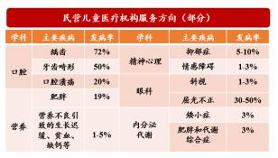

图14： 公立医院儿科主要临床方向（部分）
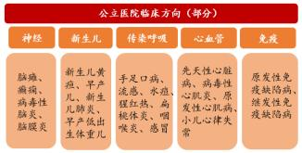
资料来源：《儿童医疗服务行业的展望》，浙商证券研究所

图15： 民营儿科机构主要服务方向（部分， 2021 年数据）

资料来源：《儿童医疗服务行业的展望》，浙商证券研究所

医师及床位负荷较高，儿科医疗资源紧缺。据《2022 中国卫生健康统计年鉴》，截至 2021 年，公立及民营儿童医院合计 151 家，占全国各类医院总数比例仅 0.4%，此外 2021 年每千名儿童床位数/儿科医师数分别为 2.2 个/0.78 人，较卫健委制定的 2030 年实现每千 名儿童床位数/儿科医师数 3.17 个/1.12 人的发展目标仍有较大差距。但与此同时， 儿童医 院床位使用率及医师日均负担患者数始终高于医疗行业平均水准，其中 2020 年前儿童医院 床位使用率接近满负荷（ 此后两年受特殊外部环境影响，全医疗行业床位使用率普遍下
降，但儿科依旧领先），行业供需失衡现象较为突出。

图16： 2020-2021 年每千名儿童儿科医师及床位数

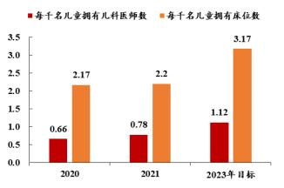
资料来源：国家卫健委，浙商证券研究所
图18： 2015-2021 年医疗机构医师日均负担人次
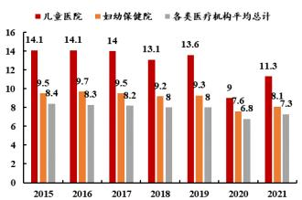
资料来源：国家卫健委，浙商证券研究所

图17： 公立及民营儿童医院数量

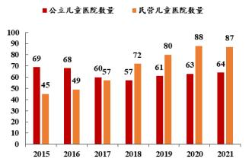
资料来源： 国家卫健委，浙商证券研究所
图19： 2015-2021 年各类医疗机构床位平均使用率
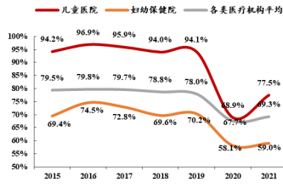
资料来源： 国家卫健委，浙商证券研究所

行业政策倾斜，多维度支持民营儿科建设。 医疗体制改革以来我国社会办医利好政策 频出，旗帜鲜明支持社会资本拓展多层次医疗服务，与此同时儿科医疗卫生服务改革亦持 续深化， 叠加政策放松鼓励医师多点执业以提高流动性，多因素共振之下，民营儿科发展 景气向上，供给端扩容有望推动行业高质量成长。
表2： 近年来民营儿科医疗服务部分支持政策梳理

时间 | 政策 相关内容摘要
2009 年 4 月 | 《中共中央国务院关于深化医药卫稳步推动医务人员的合理流动，促进不同医疗机构之间人才的纵向和横向交流，研究探索注册医师多点 生体制改革的通知》 执业。
2010 年 12 月 | 《关于进一步鼓励和引导社会资本鼓励和引导社会资本举办医疗机构，结合实际制定和完善鼓励引导社会资本举办医疗机构的实施细则和 举办医疗机构意见的通知》 配套文件，消除阻碍非公立医疗机构发展的政策障碍，促进非公立医疗机构持续健康发展。
2014 年 11 月 | 《关于推进和规范医师多点执业的 若干意见》 | 推动医师合理流动，规范医师多点执业，简化医师多点执业的注册程序。
2015 年 6 月 | 《关于促进社会办医加快发展的若进一步放宽准入、控制公立医院规模；拓宽投融资渠道、政府资金支持、优化融资政策；促进资源流动 干政策措施》 和共享： 医师多点执业、设备共享、业务合作；优化发展环境： 完善政策及监管。
2015 年 10 月 | 《2015 年儿科医师转岗培训方案》 | 相关专业医师考核合格且符合相关条件的，可以转岗为儿科执业医师，其《医师执业证书》执业范围也 将变更为儿科专业。
2016 年 5 月 | 《关于加强儿童医疗卫生服务改革推进儿童医疗卫生服务改革：提高儿科医务人员薪酬待遇，推进优质儿童医疗资源下沉，鼓励社会力量 与发展的意见》 举办儿童专科医疗机构，完善儿童医疗卫生服务体系；加强儿科医务人员培养和队伍建设。
2021 年 9 月 | 《中国儿童发展纲要（2021-2030 完善儿童健康服务体系，加大儿童健康知识宣传普及力度，鼓励医疗机构、医务人员、相关社会组织等 年）》 开展健康科普活动：加强儿童保健门诊标准化、规范化建设。
2021 年 11 月 | 《健康儿童行动提升计划（2021— 坚持预防为主，防治结合：要求加强儿童中医药服务，推进“云上妇幼”等智慧儿童健康服务，方便群 2025 年）》 众看病就医。建立完善儿童健康服务体系： 增加儿童医疗保健服务供给。
2022 年 5 月 | 《国务院办公厅关于印发“十四 实施健康儿童行动提升计划，完善儿童健康服务网络，建设儿童友好医院，加强儿科建设，推动儿童保  五”国民健康规划的通知》 健门诊标准化、规范化建设， 加强儿童保健和医疗服务。
2022 年 8 月 | 《关于进一步完善和落实积极生育加强儿童医疗卫生服务体系建设， 提高儿童健康服务质量。加快推进儿科医联体建设，促进优质儿科医 支持措施的指导意见》 疗资源下沉和均衡布局，不断提高儿童重大与危重疾病规范化诊疗水平。
资料来源：各级政府网站， 浙商证券研究所

2.2 展望： 长尾出清格局优化，标准连锁+线上线下一体大势所趋
复盘我国儿童医疗服务市场发展阶段， 我们认为民营儿科存在以下两大痛点：
痛点 1：传统民营儿科模式相对单一，成长性欠缺。 一般而言， 儿童基础疾病较成人 开药收入更少， 这也决定了传统儿科收入结构中诊费占比较高。过去数年受外部冲击影
响，民营机构就诊人数大幅下滑，经营模式单一的痛点进一步凸显， 民营机构陷入倒闭
潮，中小玩家出清明显，在这一进程里大体量的全国连锁头部玩家和聚焦高复购属性细分 赛道的特色机构竞争优势逐步显现。
痛点 2：公立医疗心智稳固， 民营机构信任度有待提高。 伴随医疗体制改革推进， 社 会公众对民营机构认知逐步改观，对其认可度亦有望从服务体验、就医环境逐步向医疗水 平方面发展，但过去几年医疗需求向公立明显倾斜，消费心智培育受到强外生冲击， 消费 习惯尚需时日。此外当前民营儿科竞争格局分散， 缺乏头部品牌引领消费者认知转变。
表3： 儿童医疗服务市场发展历程
时间 | 阶段 | 主要事件及发展趋势

1949 年以前 | 引入期 | 1930s 西方儿科发展迅速并在我国传播， 1937 年我国第一所儿童专科医院—上海难民儿童医院（上海儿童医院前 身）成立，北平私立儿童医院（北京儿童医院前身）1942 年成立。
1950- 1980 年 | 公立医院  布局阶段 | 伴随教会医院改制，民营医院被收编，经济水平和医疗行业发展背景下，公立儿童医院涌现， 主要包括浙江大学 附属儿童医院（1951 年成立）、复旦大学附属儿童医院（1952）等。
1981-2008 年 | 平稳发展期 | 医疗资源供需矛盾加剧，公立承载力不足： 期内实行计划生育，儿科消费增速趋稳。 1999 年医学院取消儿科专 业，人才缺口放大叠加机构长周期投入属性，儿科医疗服务市场增长放缓。
2009-2015 年 | 变革孕育期 | 社会办医兴起，为民营儿科发展奠定基石： 1）政策利好： 2009 年深化医疗体制改革，一系列扶持社会办医、鼓 励医师多点执业政策出台； 2）互联网医疗兴起：2013 年前后互联网医疗爆发，大量医疗问诊及科普平台涌现。
2016-2019 年 | 快速发展期 | 资本助推民营儿科增长：2016 年《关于加强儿童医疗卫生服务改革与发展意见》发布叠加二孩政策， 投资方加 码民营儿科医疗。此外互联网医疗市场玩家线上+线下闭环布局初显，助推新型儿科诊所诞生。据《2019 年中国 新型儿科诊所发展报告》，2014-2018 年间新型儿科诊所品牌新增 150 余家。
2020-至今 | 转型出清期 | 外部冲击加速长尾民营机构出清： 特殊时期诊疗需求向公立倾斜，部分儿科民营机构出清。此后伴随需求回升叠 加医疗消费升级，民营儿科逐步修复， “ 大专科+小综合”成转型新方向，头部机构有望率先扩张抢占市场份额。
资料来源：头豹研究院，各级政府网站及官微， 浙商证券研究所

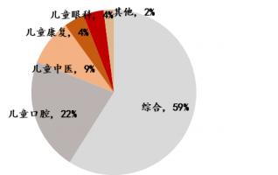
我们认为， 针对以上痛点，机构本身业务延展能力+连锁化标准化能力+线上线下联动 运营能力缺一不可。
定位差异化高潜赛道，重视业务延展空间。据头豹研究院，经历儿科机构爆发增长
后，近年来相关投融资数目明显下降，行业发展由跑马圈地向精细运营演进， 可持续盈利 能力至关重要。即机构自身需要以差异化优势切入公立医院空白领域， 如保健、康复等健 康管理方向，这类专科项目医保覆盖有限， 且往往单次消费难以起效， 具有高复购属性。 此外对于客群多维度、全生命周期需求挖掘也将贡献新增量，即机构本身业务将由专精化 向多元化延展， 兼具优势业务和多元布局的“大专科小综合”模式或为未来发展方向。

图20： 儿科行业投融资数量（单位：起， 21 年数据截至 11 月）
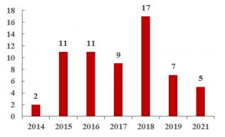
资料来源：头豹研究院，浙商证券研究所

图21： 2018 年儿童医疗市场细分专科数量占比

资料来源：《2019 年新型儿科诊所报告》，浙商证券研究所

线上运营+线下引流， 闭环运营缓解获客压力。一方面互联网平台有利于突破地理限 制获取医生资源和潜在客源；另一方面线上可通过科普咨询、育儿课程等方式增加互动并 进行社群管理， 提升用户粘性，进一步引流至线下增厚诊所收益。例如著名儿科专家、微 博大 V 崔玉涛于 2014 年底创办儿童健康管理品牌“育学园”，成立初期由 APP 进行线上运 营，不到一年便累积数百万有真实需求和高度活跃的线上用户， 2016 年借助流量优势成立 线下实体机构， 据财新健康披露， 2017 年育学园便实现全年收入近 1 亿元。

图22： 育学园线上 APP

资料来源：育学园官网，浙商证券研究所

图23： 育学园线下门诊

资料来源：育学园官网，浙商证券研究所

连锁扩张树立品牌知名度，信息化助力机构提质增效。连锁化经营可助力头部机构抢 占市场份额、加速长尾诊所出清，与此同时，连锁模式要求单店经营模型及盈利模型具备 可复制性，即倒逼门店在诊疗流程、医护服务等方面形成标准规范，有利于塑造品牌效应 进而培育消费认知。此外医疗信息化管理可有效整合患者基本体征数据、就诊报告、随访

以上内容仅为本文档的试下载部分，为可阅读页数的一半内容。如要下载或阅读全文，请访问：https://d.book118.com/986034003154010053

